饲养鸽子喂什么饲料，鸽子必备的饲料自配方
饲料添加剂是鸽子摄取能量的主要来源，在鸽子的饲养过程中，制定合理的饲料自配方是养好鸽的关键，合理配搭复合维生素可满足鸽子生长繁殖和各种营养需求，不同的生长阶段、季节所用到的饲料自配料都各不相同，现将多年养殖鸽子的饲料自配料分享给大家。
鸽饲料自配料

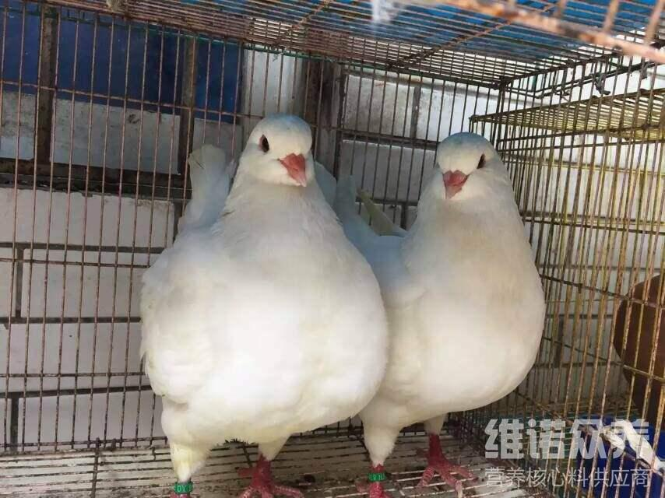
一、鸽子夏季饲料自配料：
（1）豌豆34%，玉米25%，大麦20.7%，绿豆10%，麻籽10%（多给饮水），维诺鸽用多维0.1%，维诺霉清多矿0.1%，维诺复合益生菌0.1%。
（2）豌豆30%，绿豆30%，玉米19.7%，荞麦10%，麻籽10%（多给饮水），维诺鸽用多维0.1%，维诺霉清多矿0.1%，维诺复合益生菌0.1%。
鸽子冬季饲料自配料：
（1）玉米39.7%，豌豆20%，糙米10%，小麦10%，高粱10%，麻籽10%，维诺鸽用多维0.1%，维诺霉清多矿0.1%，维诺复合益生菌0.1%。
（2）玉米39.7%，豌豆30%，糙米10%，高粱10%，麻籽10%，维诺鸽用多维0.1%，维诺霉清多矿0.1%，维诺复合益生菌0.1%。
（3）麦子50%，玉米19.7%，豌豆15%，糙米5%，绿豆5%，花生5%，维诺鸽用多维0.1%，维诺霉清多矿0.1%，维诺复合益生菌0.1%。
二、不同生长阶段的鸽饲料自配料：
1.育雏期：
碗豆35％、黄豆5％、糙米15％、小麦9.7％、高梁10％、绿豆5％、白花子10％、火麻子10％，维诺鸽用多维0.1%，维诺霉清多矿0.1%，维诺复合益生菌0.1%。
2.脱毛期：
大麦39.7％、小麦10％、稻谷15％、菜子5％、高梁20％、白花子10％，维诺鸽用多维0.1%，维诺霉清多矿0.1%，维诺复合益生菌0.1%。
3.产鸽：
玉米49.7%、豌豆25%、高粱15%、小麦5%、火麻5%，维诺鸽用多维0.1%，维诺霉清多矿0.1%，维诺复合益生菌0.1%。
4.青年鸽：
玉米59.7%、豌豆14%、高粱10%、小麦12%、火麻4%，维诺鸽用多维0.1%，维诺霉清多矿0.1%，维诺复合益生菌0.1%。
5.童鸽：
玉米39.7%、豌豆30%、高粱15%、小麦11%、火麻4%，维诺鸽用多维0.1%，维诺霉清多矿0.1%，维诺复合益生菌0.1%。
6.乳鸽：奶粉12.4%、雏鸡料65%、蛋黄10%、植物油6%、骨粉4%、酵母粉1%、鱼肝油1%、食盐0.2%，维诺鸽用多维0.1%，维诺霉清多矿0.1%，维诺复合益生菌0.1%。
养鸽子的饲料必须营养全面、配比合理，适当补充鸽用多维提高免疫力，抗应激、促进生长，霉清多矿补充多种矿物质微量元素，增强饲料利用率，适口性好，合理的饲喂可以改善鸽子的营养均衡、健康成长。

